Що таке дизентерія ?
Війна - це не тільки пряма згубна дія зброї. Це також і опосередкована шкода через знищення інфраструктури, недотримання норм поховання загиблих, відсутність протиепідемічних заходів, неможливість надати кваліфіковану медичну допомогу на окупованих або прифронтових територіях, 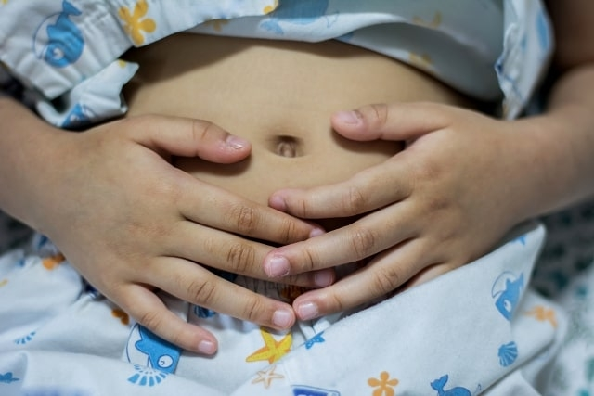відсутність там чистої питної та водопровідної води. Усі ці фактори впливають на здатність деяких інфекцій, які раніше реєструвалися не так часто, розповсюджуватися з більш високою швидкістю. Зокрема, до них належать дизентерія.
Насправді, термін «дизентерія» не означає інфекційне захворювання. За визначенням Всесвітньої організації охорони здоровʼя (ВООЗ), дизентерія – це гостра кривава діарея. Дизентерія може спричинятися різними мікроорганізмами. Але все ж таки, коли кажуть «дизентерія», частіше за все мають на увазі інфекційне захворювання шигельоз. Тому далі буде йти мова саме про дану патологію. Шигельоз – це гостра інвазивна інфекційна хвороба, викликана бактерією з роду Shigella.
Інкубаційний період становить 1 – 4 дні , іноді аж до 8 днів.
Єдиним джерелом інфекції є хвора людина.
Передача здійснюється шляхом прямого контакту з інфікованим, вживанням забруднених води і їжі, а також за допомогою мух як носіїв забруднених фекалій. Шигельоз є ендемічним захворюванням для багатьох країн, що розвиваються. По всьому світу за рік реєструється 188 млн. шигельозу.
Після інкубаційного періоду хвороба типово проявляється діареєю, яка характеризується частим випорожненням невеликої кількості рідкого калу, що містить видимі домішки крові. Також розповсюдженими симптомами є спазми живота й тенезми (часті болісні хибні позиви до дефекації). Лихоманка та відсутність апетиту також є типовими, хоча і не специфічними.
ПРОФІЛАКТИКА
Найкращими засобами для профілактики захворювання є:
- благоустрій джерел водопостачання,
- ретельне очищення населених пунктів,
- посилення нагляду за громадським харчуванням, в тому числі, в місцях загального користування (вокзали, аеропорти, школи, тощо),
- Миття рук із милом;
- Забезпечення населення безпечною питною водою;
- Безпечне видалення людських відходів;
- Грудне вигодовування новонароджених та малих дітей;
- Безпечне поводження з харчовими продуктами та їх переробка;
- Знищення мух, як переносників інфекції.
- підвищення санітарної культури населення.

Бактеріолог С. Карманська

